**Jeudi 30 avril**

Bonne journée ! Bientôt en weekend…demain c’est férié !

Voici la journée au format pdf :

Français : (1h)

1) Sur le cahier du jour (écrire la date : Jeudi 30 avril, Grammaire, en titre As-tu bien compris G8 ⚠ G11p46 Présentation habituelle ! + Correction à la fin du billet.

Vrai/Faux et Oui/Non à écrire (questions + réponses) (Pour certains écrire le vrai/faux et uniquement les réponses du oui non en ligne) + Récréation/Autour des textes sur le cahier d’essais pour les plus rapides + correction à la fin du billet.

2) Sur le cahier du jour, écrire le titre  « Dictée préparée G8 ⚠ G11p56 » la lire et l’observer puis fermer son livre et se faire dicter ou écouter  la dictée + Correction. Pour certains ne pas écrire la dernière phrase.

3) Sur feuille écrire D8 et son prénom dans la marge, en titre à 2 carreaux Copie des textes /

Texte G8 :   Copier le texte G8 et se relire ! Pour certains ne pas écrire la dernière phrase.

Mathématiques (1h)

1) Continuer + correction fichier leçon 94 p 119 + mémo maths

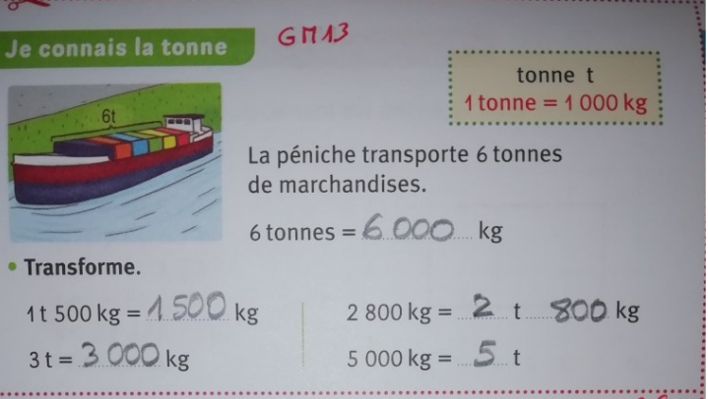

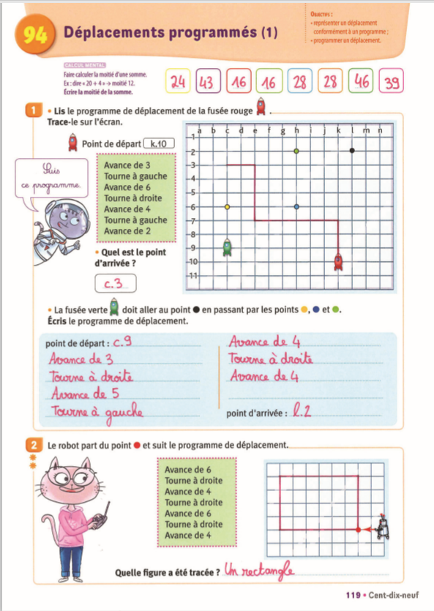

2) Leçon 95 Calculs variés (2) p 120

- Calcul mental p 120 : Problème : calculer la moitié d’un nombre pair < 100. Dire : « Deux jouets identiques coutent ensemble 26 €. Quel est le prix d’un jouet ? » Même question si les deux jouets coutent : 30 € ; 46 € ; 50 € ; 52 € ; 56 € ; 34 €. L’élève écrit le prix d’un seul jouet.

- Exercices n° 1-2-3-4-5 p 120 (pour certains que 0 et 1 étoile).

3) Entrainement quizztop calcul cette semaine : vous pouvez donc faire les exercices quizztop calcul : les 3 derniers (Niveaux 1-2 ou 3). Vous pouvez maintenant vous connecter en utilisant ce lien :  
[jocastore.fr?o=fRDsLt2T](https://jocastore.fr?o=fRDsLt2T)

4) Pour les plus rapides ! Je m’entraine + p 140 Nombres et calculs n°5-6

Lecture : (50 min)

1) Correction Interlignes Lecture p142 + p143-144-145

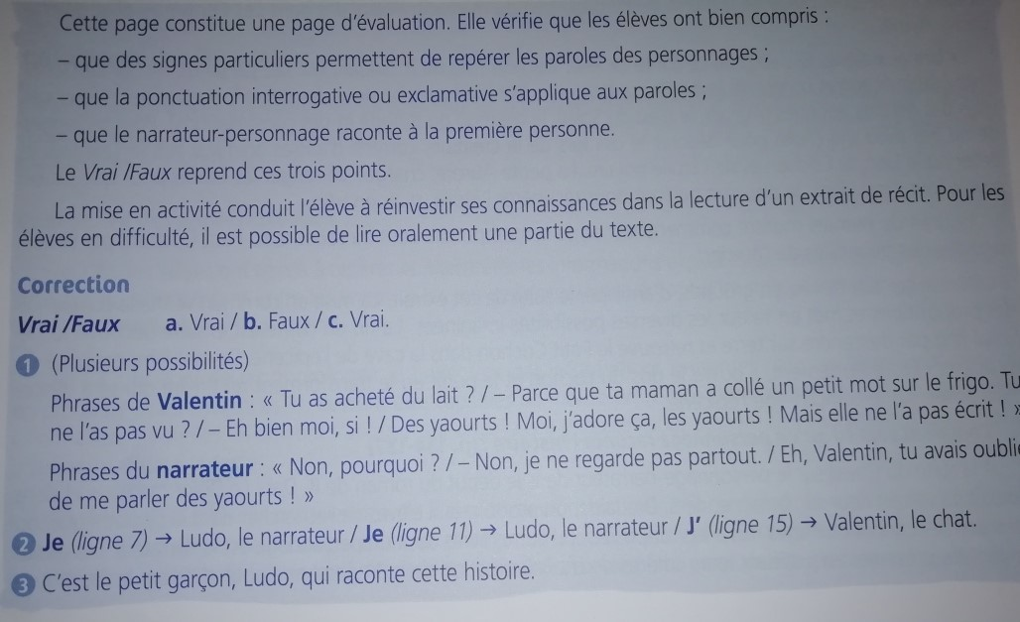

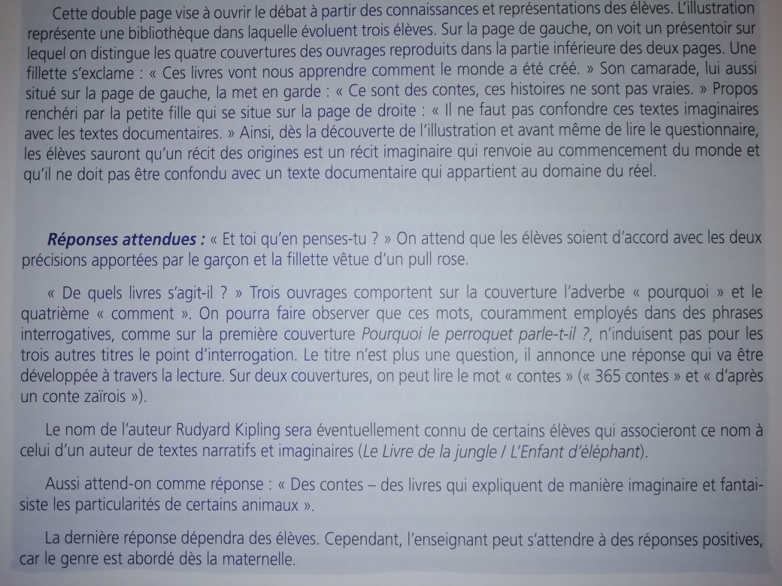

2) Correction L42 Petit Féroce n’a peur de rien Chapitre 2

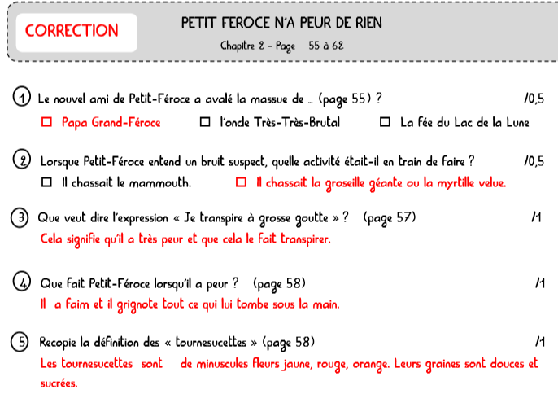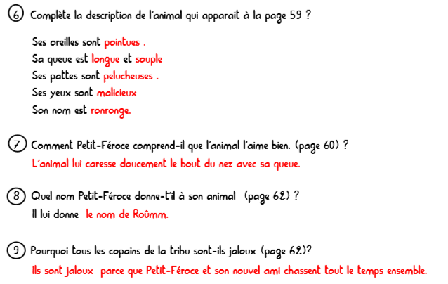

3) Relire Petit Féroce n’a peur de rien - Chapitre 3

L43 : A faire sur feuille (écrire son prénom et L43 dans la marge, le titre : Petit Féroce n’a peur de rien- Chapitre 3) et répondre aux questions en inscrivant le numéro n°1-2-3-4-5 -6-7-8-9-10 (que les n° soulignés pour certains)

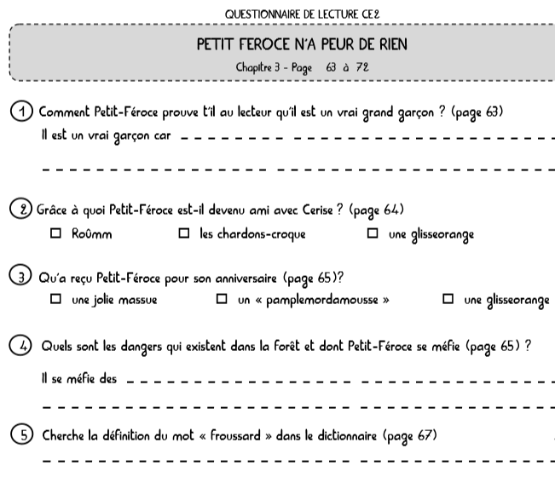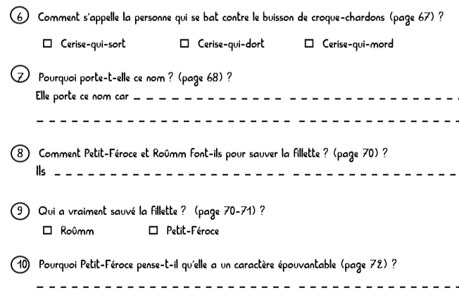

4) Bilan intermédiaire chapitre 8, écrire L44 et son prénom si vous pouvez imprimer ; uniquement les réponses pour les autres ou sinon à faire à l’oral pour certains élèves.

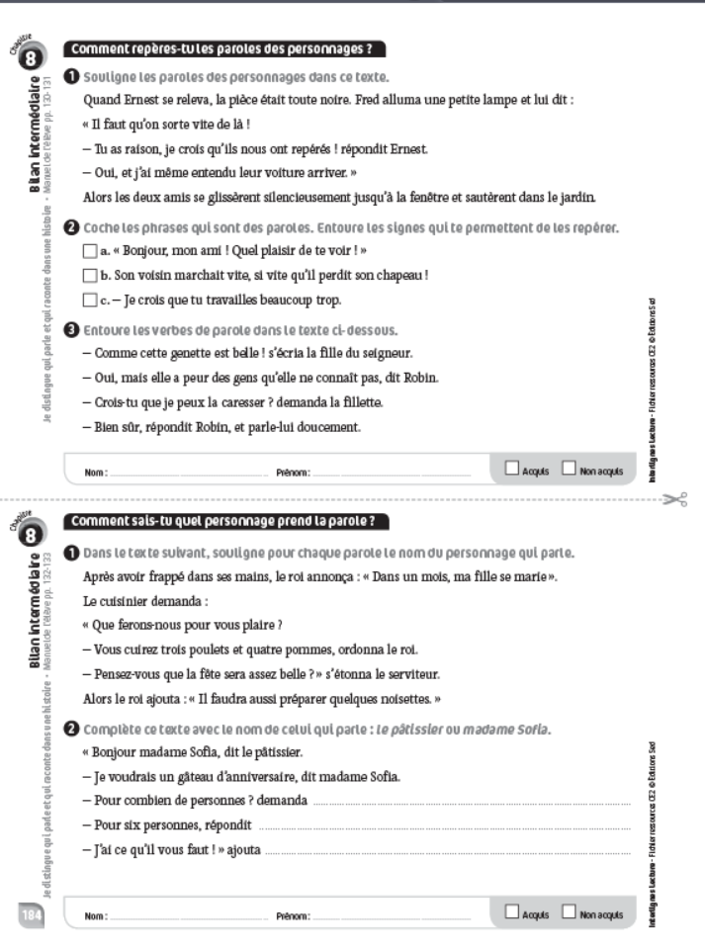

+ Correction du bilan intermédiaire :

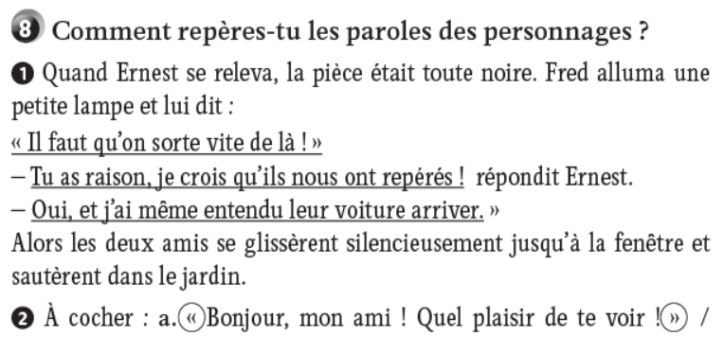 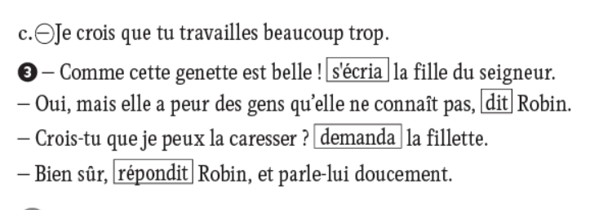

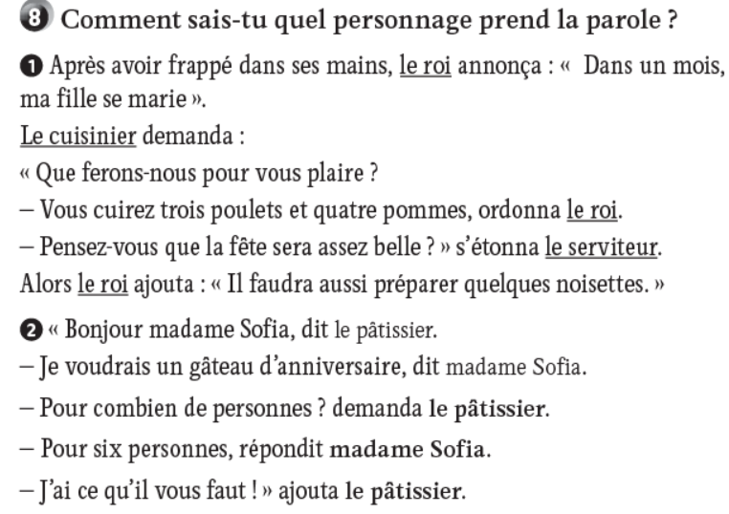

5) Rallye lecture en ligne : faire 2 ou 3 questionnaire(s) du **rallye conte** et/ou du nouveau **rallye vidéo et fable !**

Ecriture : (10 min)

Ecrire les devoirs pour lundi et mardi

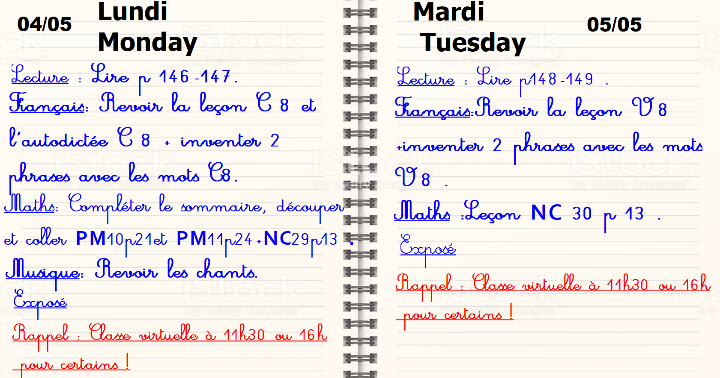

Exposé QLM (jusqu’au 11mai)

Réalisation de son exposé. Me l’envoyer dès qu’il est fini pour relecture et validation !

**Rappel : Classe virtuelle à 16h**

Voici l'adresse pour se connecter :

<https://eu.bbcollab.com/guest/57539ec2ae0247a795a0c7dc8c667307>

Il faudra écrire son prénom et son nom avec une majuscule.

Attention, il faut utiliser le navigateur Chrome et de préférence avoir un casque.

**Pour ceux qui ne sont pas encore inscrits :**

Il faudra s’inscrire pour la semaine du 4 mai pour choisir son jour et horaire en petits groupes :

<https://docs.google.com/spreadsheets/d/1Ajgf0eY9gHRPcK3BQ5SjQxNYUEMq24YL-pVSo0W0d-o/edit?usp=sharing>

Revoir les 2 dernières poésies : P6 et P7

+ relire son texte « Je raconte mes vacances »

Correction As-tu bien compris G8 :

